Atodiadau
Cwestiynau Cyfweld Gwers 1 – Atodiad A

1. Beth mae hunanasesu yn ei olygu i chi?
Gallu uchel – Edrych dros waith eich hunain i weld beth chi wedi gwneud yn dda a beth chi’n gallu gwneud yn well ynddo.
Canolig – Gwella.
Is y gallu – Mynd dros eich gwaith a chywiro fe/gwneud newidiadau.

2. Beth yw eich barn chi am hunanasesu yn gyffredinol?
Gallu uchel – Peth da i wneud oherwydd chi’n gallu dysgu o’ch camgymeriadau ac mae cefnogaeth/help athrawon yn dda. Er enghraifft, gwella gramadeg (rhoi enghreifftiau yn y cyfweliad o sut mae’n gwella).
Canolig – Cytuno.
Is y gallu – Cytuno.

3. Meddyliwch yn ôl i’r wers, sut oeddech chi’n teimlo yn ystod y cyfnod o hunanasesu?
Gallu uchel – Wedi deall pob cwestiwn ar y daflen diwedd uned ac wedi asesu/gwirio tasg estynedig a “gallu gweld fy mod i wedi gwneud y MPLL Aur” (yn hyderus ei fod wedi cynnwys pob peth a llwyddo).
Canolig – Byddai wedi hoffi rhywun arall edrych ar ei gwaith.
Is y gallu – Cytuno gyda Chanolig.

4. Sut oeddech chi’n teimlo wrth weld y canlyniadau?
Gallu uchel – Hyderus gyda’i gwaith/cynnydd. Yn gwybod yr oedd yn mynd i o leiaf cyflawni'r MPLL Arian. Er mwyn cyrraedd Aur fe wnaeth ychwanegu at ei waith (tywydd) a llwyddo (dangos hunanasesu cyson yn ystod gwersi i wella a chyflawni).
Canolig – Hapus gyda’i marc ac yn hoffi bod y MPLL wedi’i hunan-ysgogi i hunan-wirio ac aros ar drywydd.
Is y gallu – Teimlo’n ddryslyd am ei waith a ddim yn hapus. Ond yn teimlo fel ei fod wedi cyflawni’r MPLL Arian (gor-hyderus??).

5. A oes unrhyw ddulliau arall o asesu sydd yn fwy defnyddiol i chi?
Gallu uchel – Hoffi darllen ei gwaith allan, ateb yn y dosbarth a chyfrannu gymaint ag y gallai ar gyfer cael adborth ar gynnydd a dealltwriaeth yn syth. Hoffi derbyn a gofyn cwestiynau. Hefyd yn hoffi Kahoot oherwydd bod opsiynau, felly cyfle i feddwl pam mai un ateb yw e ac nid y rhai arall gyda’r atebion yn dod i fyny yn syth. Teimlo fod dulliau fel hyn o AagD yn torri ysgrifennu lan.
Canolig – Dim yn hoffi asesu cyfoedion oherwydd os mae eich gwaith yn wael yna bydd pobl arall yn gwybod hyn.
Is y gallu – Hoffi pobl eraill yn marcio (diog?). Dim yn hoffi gwneud 2* a dymuniad ei hunan oherwydd mae byth medru meddwl am rhai addas, felly gwell ganddo athro yn gwneud rhai iddo. Hefyd yn meddwl wrth farcio gwaith ei hun bod elfen o gor-hyder. Hefyd yn hoffi gwneud Kahoot oherwydd mae’n hwyl ac os nad ydych yn gwybod yr ateb, bydd eich partner yn gallu helpu.

6. A ydych chi’n gwybod beth sy’n ofynnol wrth hunanasesu?
Gallu uchel –
Canolig –
Is y gallu –

7. Ydych chi’n meddwl bod hunanasesu yn effeithiol er mwyn rhoi adborth i chi ar eich dealltwriaeth/gwaith?
Gallu uchel – Ydy. Mae’n rhoi adborth ac yn helpu ni i wella gyda’n sgiliau ysgrifennu h.y sillafu. Mae angen gwella rhywbeth o hyd.
Canolig – Ydy. Gallwch ddysgu o gamgymeriadau a chael cyfle i ail-wneud.
Is y gallu – Dim ateb.

8. Pa mor aml mae hunanasesu yn cael eu hymarfer yn eich gwersi chi?
Gallu uchel – Yn aml gyda thasgau ysgrifennu estynedig. Ar ôl gorffen rhywbeth, fel ar ddiwedd thema/uned. Ambell waith yn anodd asesu eich hun oherwydd mae’n rhwydd meddwl “fy mod i wedi gwneud popeth yn iawn”.
Canolig – Dim ateb.
Is y gallu – Gormod, mae’n ddiflas.

9. Ydy chi’n credu bod eich sgiliau hunanasesu yn datblygu?
Gallu uchel – Ydyn. Y mwyaf byddai’n ymarfer gwneud hunanasesu mewn pwnc, y gwell bydd y datblygiad o ddealltwriaeth.
Canolig – Wrth wneud hunanasesu mwy a mwy, mae’n bosib gwella gwaith y dyfodol a magu hyder.
Is y gallu – Dim ateb.

10. Ydych chi’n credu bod hunanasesu yn cael effaith ar eich datblygiad?
Gallu uchel – Ydy. Mae’n datblygu syniad o beth sydd angen gwneud nesaf a beth sydd angen ychwanegu i waith ar gyfer gwella.
Canolig – Ydy. Mae gweld eich camgymeriadau a chael cyfle i ail-wneud pethau yn helpu’r ymennydd cofio a dysgu. Er enghraifft, ysgrifennu allan geirfa 3 gwaith.
Is y gallu – Dim byd i ychwanegu.

Cwestiynau Cyfweliad Gwers 2 – Atodiad B
- Beth mae hunanasesu yn ei olygu i chi?
Gallu uchel – marcio gwaith eich hunain er mwyn gweld y canlyniadau
Gallu canolig – marcio gwaith eich hunain er mwyn gweld fel chi wedi gwneud
Is y gallu – marcio gwaith eich hunain

- Beth yw eich barn chi am hunanasesu yn gyffredinol?
Gallu uchel – eithaf defnyddiol I weld eich marciau, ond trwy’r amser ddim yn ddefnyddiol
Gallu canolig – da I asesu eich marciau a beth chi wedi deall
Is y gallu – da I weld eich marc a nid oes unrhywun arall yn gallu gweld eich canlyniadau sydd yn beth da – os ydych yn gwneud yn wael does dim rhaid I neb arall weld

- Meddyliwch nôl i’r wers, sut oeddech chi’n teimlo wrth hunanasesu?
Gallu uchel – hyderus, eisiau gwybod y marc awyddus I wneud hyn
Gallu canolig – bach yn nerfus wrth farcio ond eisiau gweld y marc hefyd
Is y gallu – awyddus i weld y marc, digon hapus i wneud

- Sut oeddech chi’n teimlo wrth weld y canlyniadau?
Gallu uchel – hapus a hyderus wrth weld y dealltwriaeth o gael marc uchel, bob amser yn gyfforddus
Gallu canolig – hapus i weld yr atebion cywir, siomedig os byddai nifer wedi bod yn anghywir
Is y gallu – hapus a gallu gweld lle rwyf wedi mynd o’i le

- A oes unrhyw ddulliau arall o asesu sydd yn fwy defnyddiol i chi?
Gallu uchel – asesu cyfoedion yn ddefnyddiol – gallu cymharu a dysgu wrth eich gilydd, helpu eich gilydd gyda chamgymeriadau, llongyfarch eich gilydd hefyd, cardiau coch a gwyrdd yn ddefnyddiol, adborth athrawes yn ddefnyddiol
Gallu canolig – byrddau gwyn bach yn ddefnyddiol, asesu cyfoed yn gallu bod yn ddefnyddiol ond dim trwy’r amser, hoffi cael adborth wrth athrawes i gywiro gwallau
Is y gallu – cardiau coch a gwyrdd, asesu cyfoed - pobl arall yn gweld y gwaith yn creu nerfusrwydd embaras os yw’r marc yn wael, dim angen i bobl arall weld, hunanasesu yn well, hoffi adborth o;r athrawes er mwyn gwella

- A ydych chi’n gwybod beth sy’n ofynnol wrth hunanasesu?
Gallu uchel – hyderus wrth wybod yn gwmws beth sydd angen gwneud wrth hunanasesu
Gallu canolig – hyderus wrth wybod yn gwmws beth sydd angen gwneud wrth hunanasesu
Is y gallu – hyderus wrth wybod yn gwmws beth sydd angen gwneud wrth hunanasesu

- Ydych chi’n meddwl bod hunanasesu yn effeithiol er mwyn rhoi adborth i chi ar eich dealltwriaeth?
Gallu uchel – weithiau ond ddim bob amser yn gwybod fel I gywiro ac felly yn llai effeithiol yn yr achos yma – cyfoed neu athro yn well achos rhywun arall yn gallu cynorthwyo a rhoi cymorth I chi wella – mwy effeithiol
Gallu canolig – effeithiol wrth weld beth sydd yn gywir ac anghywir a ble mae angen gwella ond gallu bod yn anodd i wella os nad ydych yn deall – angen adborth rhywun arall hefyd
Is y gallu – effeithiol gan amlaf ond adborth gan athrawes yn fwy effeithiol er mwyn gallu gwellla

- Pa mor aml mae hunanasesu yn cael eu hymarfer yn eich gwersi chi?
Gallu uchel – aml iawn, yn y rhan fwyaf o bynciau
Gallu canolig – aml ond defnyddio amrywiaeth o ddulliau asesu hefyd
Is y gallu – aml – gwneud asesu cyfoed yr un faint a hunanasesu

- Ydych chi’n credu bod eich sgiliau hunanasesu yn datblygu?
Gallu uchel – ydi – gwybod yn gwmws beth sydd yn ofynnol nawr, gallu rhoi mwy o adborth i’n hunain nawr
Gallu canolig – ydi – ar y dechrau ddim yn siwr ond nawr wedi datblygu wrth ei wneud yn fwy aml ac felly yn haws
Is y gallu – ydi – wedi ymarfer sawl gwaith mewn gwersi ac felly’n dod yn haws nawr

- Ydych chi’n credu bod hunanasesu yn cael effaith ar eich datblygiad?
Gallu uchel – ydi os ydych yn cael marc da gan eich bod yn gallu gweld bod chi wedi deall y gwaith, effaith da
Gallu canolig – ydi – helpu chi i weld canlyniadau chi a beth chi wedi gwneud yn dda ynddo
Is y gallu – ydi – cytuno gyda gallu uchel

Cwestiynau Cyfweliad Gwers 3 – Atodiad C

1. Beth mae hunanasesu yn ei olygu i chi?
Gallu uchel – Ysgrifennu lawr dwy seren a dymuniad felly un peth da a wnaethom a pheth all gwella o fewn ein hateb.
Canolig – Cytuno.
Is y gallu – Marcio gwaith ein hunan ac adnabod beth wnaethom yn dda a beth all gwella.

2. Beth yw eich barn chi am hunanasesu yn gyffredinol?
Gallu uchel – Cytuno. Hunan asesu yn well nag asesu cyfoed – galluogi chi i ganolbwyntio ar y targedau yr ydych chi eich hunan wedi gosod.
Canolig – Mae’n beth dda! Mae’n ymestyn eich ymennydd chi i allu gwneud yn well. Dangos yn glir beth allwch wneud i ddatblygu eich gwaith chi.
Is y gallu – Mae hunan asesu yn sicrhau bod y gwelliannau yn ‘stuck’ yn eich meddwl chi. Os mae ffrind sy’n asesu eich gwaith chi ddim yn meddwl amdano ef ond os i chi’n asesu gwaith eich hunan mae’r gwelliannau yn eich pen chi a chi’n canolbwyntio arno.

3. Meddyliwch yn ôl i’r wers, sut oeddech chi’n teimlo yn ystod y cyfnod o hunanasesu?
Gallu uchel – Teimlo’n bositif. Darn yma o’r wers wedi galluogi ni edrych dros ddarn bach o ysgrifennu i allu gwella ein gwaith dosbarth yr ydym yn gwneud o ddydd i ddydd.
Canolig – Well gennyf i hunan asesu nag asesu cyfoed o fewn gwersi fel hyn oherwydd wrth i ffrindiau asesu efallai maent ddim eisiau rhoi rhywbeth negyddol lawr. Gyda hunan asesu i chi eich hunan gallu rhoi rhywbeth pendant lawr i ddatblygu eich hunan.
Is y gallu – Dim byd i ychwanegu.

4. Sut oeddech chi’n teimlo wrth weld y canlyniadau?
Gallu uchel – Gallu helpu ni ar gyfer y darn nesaf o waith.
Canolig – Rwy’n teimlo’n bositif am bopeth o ran hunanasesu.
Is y gallu – ok.

5. A oes unrhyw ddulliau arall o asesu sydd yn fwy defnyddiol i chi?
Gallu uchel – Cytuno – Asesu athro. Asesu cyfoed hefyd.
Canolig – Ddim yn siŵr.
Is y gallu – Asesu athro. Mae athro yn rhoi’r gwir i lawr o gymharu â pharodrwydd ffrindiau i roi’r gwir lawr. Ni wedyn yn gwybod yn union beth sydd angen gwneud i wella.

6. A ydych chi’n gwybod beth sy’n ofynnol wrth hunanasesu?
Gallu uchel – Ydw. Ni’n dilyn strwythur eithaf pendant i allu dangos yn glir beth aeth yn dda a beth sydd angen datblygu. Mae’n hawdd wrth hunan asesu i fod yn onest am eich gwaith.
Canolig – Ydw. Mwyafrif o’r amser mae strwythur yn cael ei rhoi gan yr athro, dwy seren a dymuniad.
Is y gallu – Ydw. Angen i ni nodi pethau positif o fewn ein gwaith ni a hefyd darnau mae angen i ni weithio arni i allu gwella.

7. Ydych chi’n meddwl bod hunanasesu yn effeithiol er mwyn rhoi adborth i chi ar eich dealltwriaeth/gwaith?
Gallu uchel – Ydy. Dangos beth i chi eich hunan yn meddwl o’ch gwaith a dangos ble efallai i chi ddim yn siŵr ohono.
Canolig – Ydy.
Is y gallu – Ydy.

8. Pa mor aml mae hunanasesu yn cael eu hymarfer yn eich gwersi chi?
Gallu uchel – Cytuno (Is y gallu) Mwyafrif o’r amser i ni’n gwneud asesu cyfoed neu mae athrawon yn marcio ein gwaith.
Canolig – Rwy’n meddwl i ni’n hunanasesu yn eithaf aml. Gwneud mwyaf ohono yn ystod gwersi Mathemateg a Chymraeg.
Is y gallu – Rwy’n teimlo fel y bod ni’n neud mwy o asesu cyfoed yn ystod y gwersi – ddim llawer o gyfle i wneud hunanasesu.

9. Ych chi’n credu bod eich sgiliau hunanasesu yn datblygu?
Gallu uchel – Cytuno. Hoffwn ni cael y cyfle i ddangos fy natblygiad yn fwy aml.
Canolig – Dwi’n meddwl bod fy sgiliau hunan asesu yn datblygu. Rwy’n fwy ‘aware’ o beth sydd angen i mi wneud i wella.
Is y gallu – Cytuno.

10. Ydych chi’n credu bod hunanasesu yn cael effaith ar eich datblygiad?
Gallu uchel – Cytuno. Gallu defnyddio beth yr ydym wedi nodi yn yr hunanasesu yn ychwanegol i asesu athro i allu gweld yn glir ble mae angen datblygu.
Canolig – Mae hunanasesu yn dangos i ni’n glir beth sydd angen gwneud i allu datblygu yn y dosbarth.
Is y gallu – Dim ateb.

Taflen Arsylwi 1
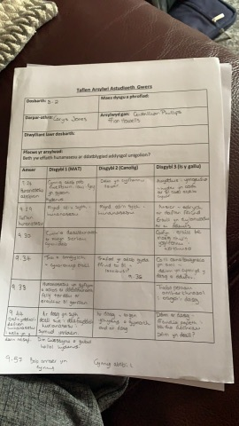

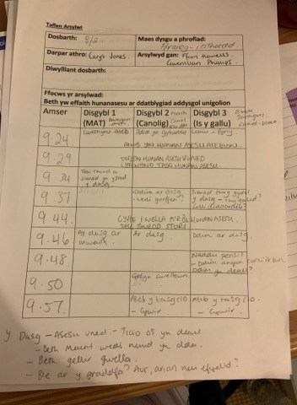

v

v
Taflen Arsylwi 2
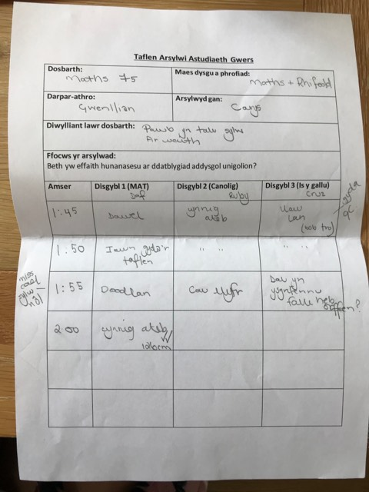

Taflen Arsylwi 3
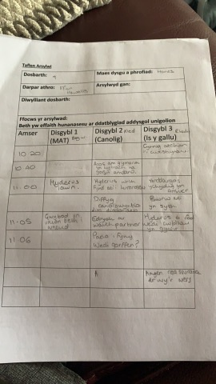

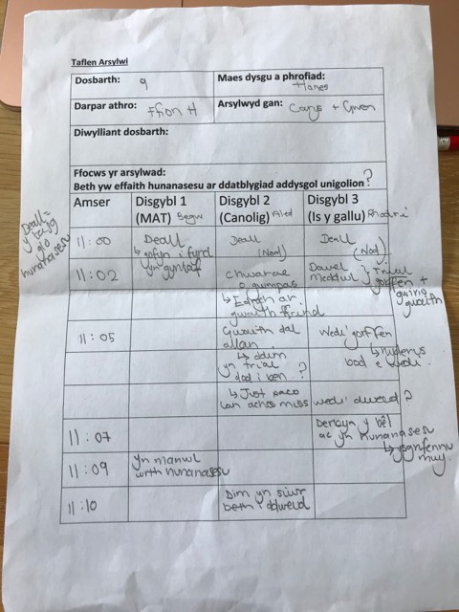

Ystyriaeth ar gyfer digwyddiadau yn y dyfodol - Camau nesaf
Os byddwn yn gwneud y wers eto byddwn yn ceisio cynnwys mwy nag un tasg hunanasesu er mwyn gallu casglu mwy o wybodaeth a gweld oes oedd y disgyblion yn ymateb yr un ffordd I fwy nag un tasg.

Casgliad
Yn dilyn y wers rwy’n teimlo fy mod i wedi darganfod bod gan yr holl ddisgyblion ymateb positif iawn I dasgau hunanaseu yn ystos eu gwersi. Mae’n amwg eu bod yn gweld yr effaith gadarnhaol o’r ffordd maent yn ymateb iddo.
Rwyf wedi dysgu hefyd bod hi’n ddefnyddiol trafod yr hyn a welwyd yn ystod y wers gyda rhywun a oedd yn arsylwi er mwyn rhannu canfyddiadau gan fod y dwy ohonom wedi sylwi ar bethau tebyg ond hefyd digwyddiadau gwahanol hefyd.
Sut i wneud synnwyr o’r sefyllfa (ymchwil)?
Roedd hi’n ymddangos fel bod y disgyblion I gyd wedi ymdopi’n dda gyda’r dasg ond bydd angen ymchwilio mwy I effaith hunanasesu ar alluoedd gwahanol gan gynnwys gwaith Boud, Spiller a Dunne et al er mwyn gallu gweld a oes nodweddion yn ymddangos yn fwy effeithiol gyda grwpiau gwahanol.
Teimlaf bod y wers a’r ymchwil ynddo wedi mynd yn dda gan fy mod I a fy mhartneriaid wedi trafod yn fanwl beth roeddent am ddaganfod yn ogystal â syniadau ar sut oeddent am wneud hyn.

Ystyried beth aeth yn dda/ddim yn dda
Aeth y dasg hunanaseu yn dda yn ystod y wers a llwyddais I a fy mhartner ymchwil allu gasglu gwybodaeth defnyddiol iawn wrth edrych ymlaen I adfyfyrio’r broses er mwyn ateb y cwestiwn ymchwil.
Wrth edrych yn ôl I’r wers gan mai dim ond un tasg hunanasesu oedd yn rhan o’r wers roedd hi’n anodd efallai cyffredinoli’r hyn a welwyd.

Disgrifio teimladau ac ymatebion
Roeddwn yn awyddus iawn yn ystod y broses I weld canfyddiadau’r ymchwil yn ystod y wers er mwyn darganfod mwy am effaith hunanasesu.
Teimlais fod y disgyblion wedi ymateb yn dda iawn I’r dasg gan ddangos dealltwriaeth da o hunanasesu a’u ofynion.
Yn dilyn y wers rwy’n teimlo fy mod wedi casglu tipyn o wybodeth yn ystod y wers er mwyn trafod ymhellach gyda fy mhartneriaid ymchwil.

Disgrifio beth digwyddodd
Addysgwyd wers arwynebedd gennyf i fy nosbarth Blwyddyn 7 gallu cymysg. Roedd tasg hunanasesu ar ddechrau’r wers er mwyn i’r disgyblion hunanasesu eu dealltwriaeth o waith onglau, sef y testun diwethaf.
Roedd fy mhartner ymchwil yn bresennol yn y wers er mwyn arsylwi’r hyn a ddigwyddodd yn ystod y dasg. Roeddwn am weld effaith hunanaaesu ar ddatblygiad addysgol y disgyblion sef fy nghwestiwn ymchwil.
Mae’r wers wedi rhoi llawer o wyboodaeth I mi ynghylch hunanasesu wrth I fi fynd ati ymchwilio’n bellach I’r canlyniadau gyda gwersi nesaf fy mhartneriaid ymchwil a’r cyfweliadau.

